|  |
| --- |
| WareHouseManager |
| Documentation Technique Développeur |

|  |
| --- |
| Cédric BANNELIER  28/03/2018 |

I. Rappel des objectifs principaux de l’application 2

II. Contexte d’utilisation 2

III. Principales Classes – Librairies 3

IV. Identifiants nécessaires 4

V. IDE utilisé / Autres outils 4

VI. Stockage des données 4

VII. Exécutable – Mode d’installation 5

# Rappel des objectifs principaux de l’application

L’application développée est une application de gestion de stock.

Elle permet de :

* Gérer un stock
* Consulter un stock
* Réceptionner une commande
* Expédier une commande
* Stocker les données en base de données
* Gestion des utilisateurs

# Contexte d’utilisation

L’application sera utilisée par des employés faisant de la :

* Préparation de commande
* Expédition de commande
* Création d’article

L’application a été testée sur Windows 7 Professionnel ©, Windows 8 ©, Windows 8.1 ©, Windows 10 Professionnel ©.

L’application peut être utilisée dans des petites structures logistiques.

Cette application sera installée sur un environnement Windows **uniquement**.

# Principales Classes – Librairies

Classes développées :

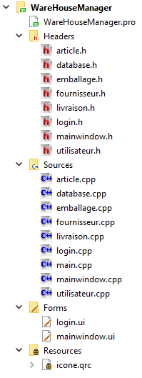

**Classe article** : Permet la gestion des articles

**Classe database** : Contient toutes les requettes SQL

**Classe emballage** : Permet la gestion des emballages

**Classe fournisseur** : Permet la gestion des fournisseurs

**Classe login** : Permet la gestion de la fenêtre de login avec les accès

**Classe mainwindow** : Fenêtre principale de l’application

**Classe utilisateur** : Permet la gestion des utilisateurs

**Forms :**

Login : fenêtre de login

Mainwindow : fenêtre principale de l’application

**Resources :** Permet de gérer les icones

Utilisation de la librairie intégrée à QT Creator.

# Identifiants nécessaires

Lors du premier lancement un compte administrateur est créé :

Login : ad

Mot de passe : ad

Aucun login/mot de passe pour la base de données.

# IDE utilisé / Autres outils

L’application a été réalisée avec QT Creator :

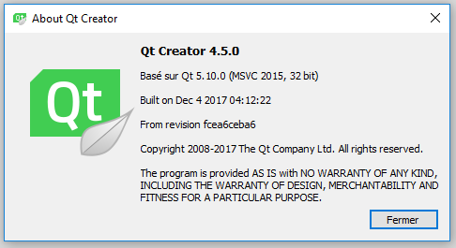

Versionning :

* Utilisation de GITHUB

# Stockage des données

Utilisation de SQLITE : 

Base de données local

Version BDD : 3.15.2

Lien vers documentation généré par doxygen

Une documentation est disponible sur : <https://github.com/cedricbannelier/Projet2.git> dans le répertoire **Doxygen**

Version DOXYGEN : 1.8.14

# Exécutable – Mode d’installation

Un fichier de type exécutable (.exe) est livré dans le dossier X:\commun\WHM\WHMsetup.exe

Pour installer l’application, il suffit de double cliquer sur l’icône et de suivre les instructions.

La base de données sera créée dès le lancement de l’application.